Monitoraggio delle colture mediante l’utilizzo di sensori remoti montati su droni
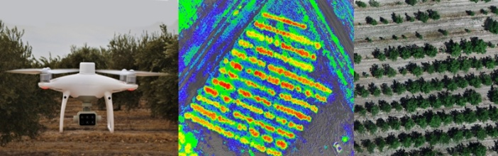
L’utilizzo di droni dotati di sensori per l’acquisizione di immagini contribuisce a risolvere una delle principali problematiche delle colture intensive: la difficoltà di monitorare in modo preciso, frequente e a livello di singole parcelle lo stato fitosanitario e fisiologico delle piante.
Fattori quali lo stress idrico, la comparsa di parassiti o malattie e l’eterogeneità del suolo possono passare inosservati con i tradizionali metodi di osservazione. Questa tecnologia consente di individuare precocemente e in modo localizzato tali situazioni, facilitando interventi più efficienti, riducendo le perdite produttive e ottimizzando l’utilizzo di risorse come l’acqua e i prodotti agricoli.

Droni agricoli

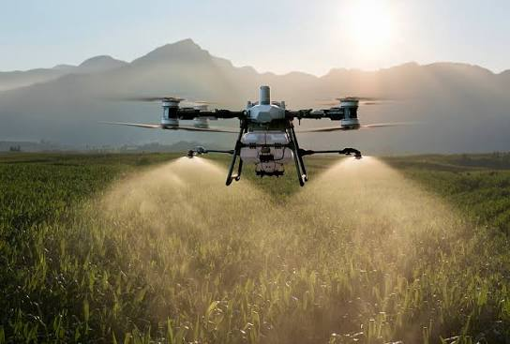
I droni agricoli stanno trasformando la produzione agropecuaria, consentendo di svolgere attività di precisione con un minore impatto ambientale e operativo.

Principali utilizzi e applicazioni
- Irrorazione e fertilizzazione: distribuzione di prodotti fitosanitari e sostanze nutritive mediante sistemi di nebulizzazione.
- Semina di colture di copertura: distribuzione di semi, ad esempio loietto, o di altri materiali solidi in appezzamenti difficili da raggiungere.
- Monitoraggio e diagnosi: utilizzo di camere multispettrali per individuare stress idrico, erbe infestanti e parassiti, nonché per generare mappe di prescrizione a dosaggio variabile.
- Accesso a terreni difficili: interventi in appezzamenti con terreni saturi d’acqua o allagati, evitando il compattamento del suolo e il danneggiamento delle colture causati dai macchinari pesanti.

Vantaggi e benefici
- Risparmio di prodotti e acqua: possibilità di ridurre il consumo di acqua e di prodotti agrochimici rispetto ai metodi tradizionali, in funzione dell’applicazione e della tecnologia utilizzata.
- Minore investimento iniziale: i sistemi aerei per trattamenti agricoli, anche con capacità di carico elevate, possono richiedere un investimento inferiore rispetto alle tradizionali irroratrici terrestri semoventi.
- Sicurezza sul lavoro: riduzione del contatto diretto degli operatori con i prodotti chimici.

Sensori utilizzati
- Camere RGB: utilizzate per generare ortofoto, valutare la qualità dell’impianto colturale, contare le piante e individuare fallanze di semina o danni meccanici.
- Sensori multispettrali e termici: acquisiscono informazioni oltre lo spettro visibile, consentendo di calcolare indici di vegetazione, come l’NDVI, valutare il vigore delle colture e individuare segnali di stress idrico e possibili anomalie fitosanitarie.
- Geolocalizzazione (GPS): consente di georeferenziare ogni immagine e di realizzare mappe dello stato vegetativo e mappe di prescrizione a dosaggio variabile.
- Elaborazione dei dati: le immagini acquisite richiedono software specializzati, come QGIS, WebODM, piattaforme locali o strumenti di agricoltura digitale, per trasformare i dati dei voli in mappe e informazioni utili alle decisioni agronomiche.
- Formazione e normativa: è fondamentale rispettare le norme di sicurezza del volo, coordinare le operazioni con l’aviazione agricola e garantire una formazione adeguata degli operatori.

Istituzioni di riferimento
Tra gli organismi di riferimento figurano l’Istituto Nazionale di Tecnologia Agropecuaria (INTA) e il CAVA (Comitato Associazione Veneta Argentina), nell’ambito delle rispettive attività di collaborazione e sviluppo tecnologico in campo agricolo.

